Министерство науки и высшего образования Российской̆ Федерации

Федеральное государственное бюджетное образовательное учреждение

высшего образования

ТОМСКИЙ ГОСУДАРСТВЕННЫЙ УНИВЕРСИТЕТ

СИСТЕМ УПРАВЛЕНИЯ И РАДИОЭЛЕКТРОНИКИ (ТУСУР)

Кафедра компьютерных систем в управлении и проектировании (КСУП)

ОТЧЕТ

По лабораторной работе №2

«Развертка внутренней инфраструктуры разработки»

по дисциплине «Новые технологии в программировании»

Выполнил:

студент гр. 587-1

________ Шаламов А.О.

"__" _________ 2021 г.

Проверил:

Доцент кафедры КСУП:

________ Горяинов А.Е.

"__" _________ 2021 г.

ТОМСК 2021 г.

2

**Содержание** Введение.......................................................................................................................3

Описание и выполнение задания...............................................................................3

Выводы.........................................................................................................................8

3

**Введение**

Целью данной лабораторной работы является изучение типовых требований, предъявляемых к бизнес-логике приложений, а также получение умений разработки логики приложения с обеспечением данных требований.

**1** **Описание** **и** **выполнение** **задания**

В рамках данной лабораторной работы требуется изучить требования и процесс разработки приложения, а также разработать классы для работы логики приложения, обеспечив целостность данных этих классов с помощью механизма генерации исключений.

UML-диаграмма классов выглядит следующим образом.

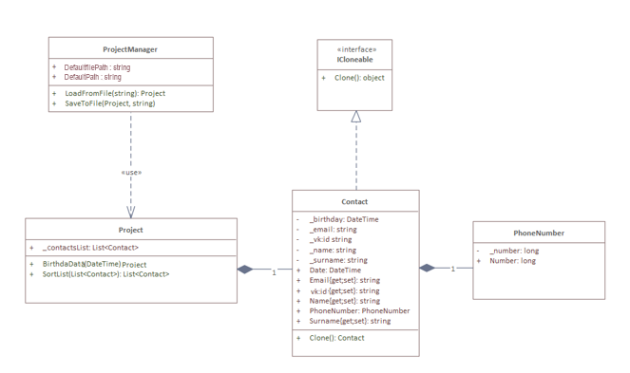

Рисунок 1 UML-диаграмма классов бизнес-логики

Примеры использования класса Contact приведены ниже.

4

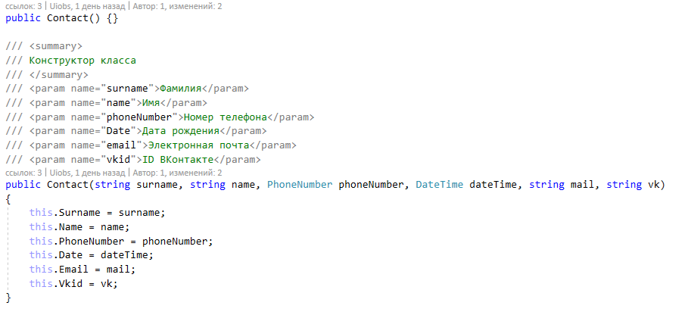

Рисунок 2 Чтение значений из свойств Contact

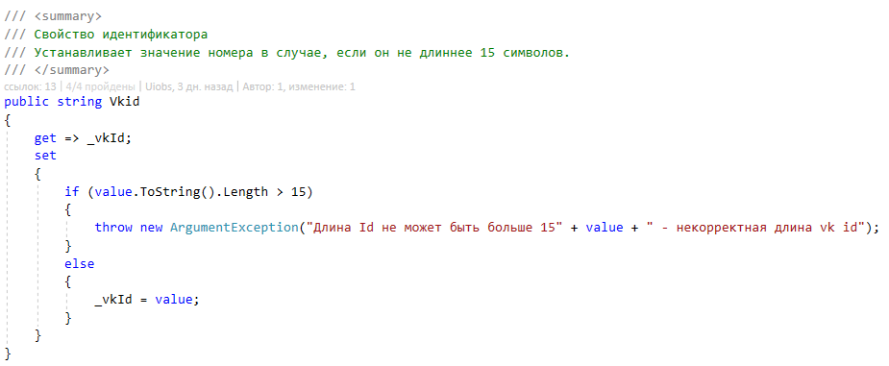

Рисунок 3 Проверка корректности текста методом TextIsCorrect класса Contact

Ниже приведен класс Project, инициализирующий список из Contact, а также имеющий методы сортировки и выборки контактов.

6

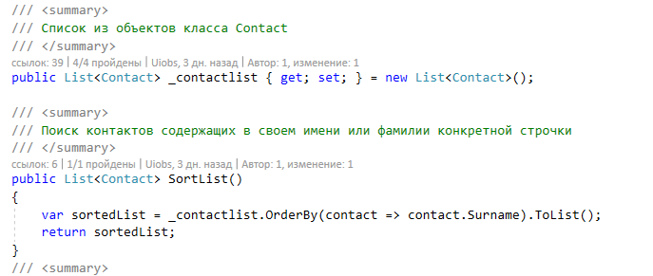

Рисунок 4 Методы класса Project

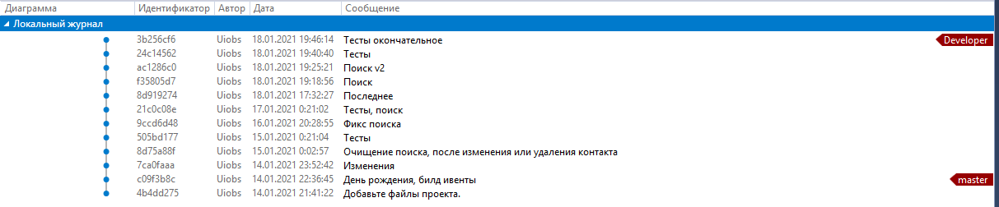

Рисунок 5 Последние фиксации